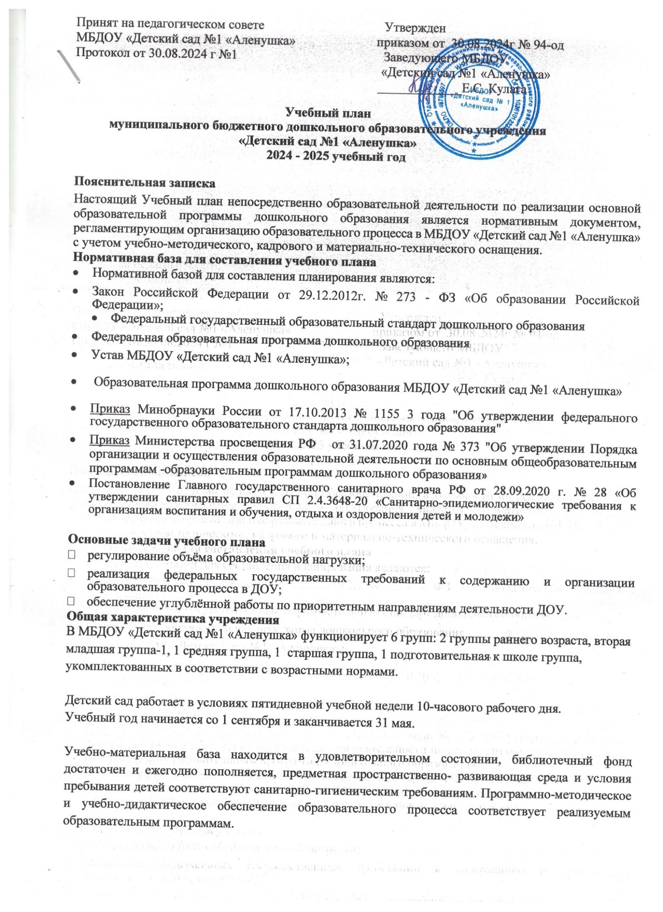

**Обязательная (инвариантная) часть учебного плана**

В дошкольном учреждении строго соблюдается максимально допустимый объём образовательной недельной нагрузки в соответствии с санитарно-эпидемиологическими правилами и нормативами. Также строго выполняются временные нормативы по продолжительности непрерывной непосредственно образовательной.

* первой половине дня в младших группах планируются не более двух интеллектуальных форм, в группах старшего дошкольного возраста – не более трех.
* группах детей старшего дошкольного возраста ООД планируется во второй половине дня, преимущественно художественно-продуктивного или двигательного характера.

Образовательная деятельность, требующая повышенной познавательной активности и умственного напряжения детей, проводится только в первой половине дня и в дни наиболее высокой работоспособности детей (вторник, среда), сочетаясь с музыкой и физкультурой.

* середине времени, отведённого на непрерывную образовательную деятельность, проводятся физкультминутки. Перерывы между периодами непрерывной образовательной деятельности – не менее 10 минут.

Образовательная деятельность, требующая повышенной познавательной активности и умственного напряжения детей, проводится только в первой половине дня и в дни наиболее высокой работоспособности детей (вторник, среда), сочетаясь с музыкой и физкультурой.

* середине года (январь ) для воспитанников дошкольных групп организуются недельные каникулы, во время которых проводится НОД только эстетически-оздоровительного цикла.
* летний период жизнь детей максимально выносится на свежий воздух, где проводятся согласно плану летней – оздоровительной работы спортивные и подвижные игры, праздники, развлечения, а также увеличивается время прогулок. В летний период вторая младшая, средняя, старшая и подготовительная группы работают в каникулярном режиме. Максимальный объем недельной нагрузки по обязательной части не превышает допустимую нагрузку.

**Группа раннего возраста**

Для детей третьего года жизни продолжительность организованной образовательной деятельности составляет не более 1,5 часов в неделю, ООД осуществляется в первую и во вторую половину дня , по подгруппам.

Продолжительность организованной образовательной деятельности составляет 10 мин, общее количество ООД – 10. Допускается осуществлять образовательную деятельность на игровой площадке во время прогулки в теплое время года.

Виды и периодичность ООД на неделю

|  |  |  |  |  |  |  |  |  |  |
| --- | --- | --- | --- | --- | --- | --- | --- | --- | --- |
|  | Образовательная | Базовый | вид | Периодичность | | Продолжительность | | |  |
|  | область | деятельности |  |  |  |  |  |  |  |
|  |  |  |  | 1занятия |  | Всего |  |
|  | Физическое | физическая | культура | 2 | раза в неделю | 10 минут |  | 20 минут |  |
|  | развитие | в помещении |  |  |  |  |  |  |  |
|  | Познавательное | ознакомление | с | 1 | раз в неделю | 10 минут |  | 10 минут |  |
|  | развитие | окружающим миром | |  |  |  |  |  |  |
|  | конструирование | | 1 | раз в неделю | 10 минут |  | 10 минут |  |
|  | Речевое | развитие речи |  | 1 | раз в неделю | 10 минут |  | 10 минут |  |
|  | развитие | ознакомление с худ.лит. |  |  | 1 раз в неделю | 10 минут |  | 10 минут |  |
|  | Художественно- | рисование |  | 1 | раз в неделю | 10 минут |  | 10 минут |  |
|  | эстетическое | Лепка |  | 1 | раз в неделю | 10 минут |  | 10 минут |  |
|  | развитие | Музыка |  | 2 | раза в неделю | 10 минут |  | 20 минут |  |
|  | Итого |  |  | 10 занятий в неделю | |  | 1час 40 минут | |  |

**Вторая младшая группа**

Для детей четвертого года жизни продолжительность организованной образовательной нагрузки составляет 2 часа 30 минут в неделю, продолжительность ООД – не более 15 минут, максимально допустимый объем образовательной нагрузки в первой половине дня не превышает 30 минут, общее количество занятий – 10.

Виды и периодичность ООД на неделю

|  |  |  |  |  |  |  |  |  |  |  |  |  |  |  |
| --- | --- | --- | --- | --- | --- | --- | --- | --- | --- | --- | --- | --- | --- | --- |
| Образовательная | | | Базовый | вид | | | Периодичность | | | Продолжительность | | | |  |
| Область | | | деятельности |  | | |  | | |  | | |  |  |
|  | | |  | | | 1занятия | | | Всего |  |
| Физическое | | | физическая | культура | | | 2 раза в неделю | | | 15минут | | | 30 минут |  |
| Развитие | на воздухе | | |  |  | |  |  | |  |  | |
|  | физическая культура | | | | 1 | | раз в неделю | 15 минут | |  | 15 минут | |
|  | на прогулке | | |  |  | |  |  | |  |  | |
| Познавательное | ознакомление | | | с | 1 | | раз в неделю | 15 минут | |  | 15 минут | |
| развитие | окружающим миром | | |  |  | |  |  | |  |  | |
|  | формирование | | |  | 1 | | раз в неделю | 15 минут | |  | 15 минут | |
|  | элементарных | | |  |  | |  |  | |  |  | |
|  | математических | | |  |  | |  |  | |  |  | |
|  | представлений | | |  |  | |  |  | |  |  | |
| Речевое | развитие речи | | |  | 1 | | раз в неделю | 15 минут | |  | 15 минут | |
| развитие |  | | |  |  | |  |  | |  |  | |
| Художественно- | рисование | | |  | 1 | | раз в неделю | 15 минут | |  | 15 минут | |
| эстетическое | Лепка | | |  | 1 | | раз в 2 недели | 15 минут | |  | 15 минут | |
| развитие | аппликация | | |  | 1 | | раз в 2 недели | 15 минут | |  |  | |
|  | Музыка | | |  | 2 | | раза в неделю | 15 минут | |  | 30 минут | |
| Итого |  | | |  | 10 занятий в неделю | | |  | | 2часа 30 минут | | |

|  |  |  |  |  |  |  |  |
| --- | --- | --- | --- | --- | --- | --- | --- |
| Ежедневно во второй половине дня для детей | | | | 3 -4 лет для эффективного решения программных | | | |
| задач планируется: |  |  |  |  |  |  |  |

* чтение художественной литературы с обсуждением прочитанного продолжительностью 10-15минут,
* конструктивно-модульная деятельность 1 раз в неделю.

**Средняя группа**

Для детей пятого года жизни продолжительность организованной образовательной нагрузки составляет 4 часа в неделю, продолжительность ООД – не более 20 минут, максимально допустимый объем образовательной нагрузки в первой половине дня не превышает 40 минут, общее количество занятий – 10.

Виды и периодичность ООД на неделю

|  |  |  |  |  |  |  |  |  |  |  |
| --- | --- | --- | --- | --- | --- | --- | --- | --- | --- | --- |
|  | Образовательная | Базовый |  | вид | Периодичность | | Продолжительность | | |  |
|  | область | деятельности |  |  |  |  |  |  |  |  |
|  |  |  |  |  | 1занятия |  | Всего |  |
|  | Физическое | физическая | культура | | 2 | раза в неделю | 20 минут |  | 40минут |  |
|  | развитие | на воздухе |  |  |  |  |  |  |  |  |
|  |  | физическая | культура | | 1 | раз в неделю | 20 минут |  | 20 минут |  |
|  |  | на прогулке |  |  |  |  |  |  |  |  |
|  | Познавательное | ознакомление | | с | 1 | раз в неделю | 20 минут |  | 20 минут |  |
|  | развитие | окружающим миром | | |  |  |  |  |  |  |
|  |  | формирование | |  | 1 | раз в неделю | 20 минут |  | 20 минут |  |
|  |  | элементарных | |  |  |  |  |  |  |  |
|  |  | математических | |  |  |  |  |  |  |  |
|  |  | представлений | |  |  |  |  |  |  |  |
|  | Речевое | развитие речи | |  | 1 | раз в неделю | 20 минут |  | 20 минут |  |
|  | развитие |  |  |  |  |  |  |  |  |  |
|  | Художественно- | рисование |  |  | 1 | раз в неделю | 20 минут |  | 20 минут |  |
|  | эстетическое | Лепка |  |  | 1 | раз в 2 недели | 20 минут |  | 20 минут |  |
|  | развитие | аппликация |  |  | 1 | раз в 2 недели | 20 минут |  |  |  |
|  |  | Музыка |  |  | 2 | раза в неделю | 20 минут |  | 40 минут |  |
|  | Итого |  |  |  | 10 занятий в неделю | |  | 3 часа 20 минут | |  |
| Ежедневно во второй половине дня для детей | | | | | | 4 -5 лет для эффективного решения программных | | | |  |
| задач планируется: | |  |  |  |  |  |  |  |  |  |

* чтение художественной литературы с обсуждением прочитанного продолжительностью 10-15минут,
* конструктивно-модельная деятельность 1 раз в неделю.

**Старшая группа**

Для детей шестого года жизни продолжительность организованной образовательной нагрузки составляет 5 часов 50 минут в неделю, продолжительность ООД – не более 25 минут, максимально допустимый объем образовательной нагрузки в первой половине дня не превышает 45 минут, общее количество занятий – 13.

Виды и периодичность ООД на неделю

|  |  |  |  |  |  |  |  |  |  |  |
| --- | --- | --- | --- | --- | --- | --- | --- | --- | --- | --- |
|  | Образовательная | Базовый |  | вид | Периодичность | | Продолжительность | | |  |
|  | Область | деятельности |  |  |  |  |  |  |  |  |
|  |  |  |  |  | 1занятия |  | Всего |  |
|  | Физическое | физическая | культура | | 2 | раза в неделю | 25 минут |  | 50 минут |  |
|  | Развитие | в помещении |  |  |  |  |  |  |  |  |
|  |  | физическая | культура | | 1 | раз в неделю | 25 минут |  | 25 минут |  |
|  |  | на воздухе |  |  |  |  |  |  |  |  |
|  | Познавательное | ознакомление | | с | 1 | раза в неделю | 25 минут |  | 25 минут |  |
|  | развитие | окружающим миром ,  конструктивная деятельность | | | 1 | раз в неделю | 25 минут |  | 25 минут |  |
|  |  | формирование | |  | 1 | раз в неделю | 25 минут |  | 25 минут |  |
|  |  | элементарных | |  |  |  |  |  |  |  |
|  |  | математических | |  |  |  |  |  |  |  |
|  |  | представлений | |  |  |  |  |  |  |  |
|  | Речевое | развитие речи | |  | 1 | раз в неделю | 2 5минут |  | 25 минут |  |
|  | развитие |  |  |  |  |  |  |  |  |  |
|  |  | Обучение грамоте |  |  |  | 1 раз в неделю | 25 минут |  | 25 минут |  |
|  | Художественно- | рисование |  |  | 1 | раза в неделю | 25 минут |  | 50 минут |  |
|  | эстетическое | Лепка |  |  | 1 | раз в неделю | 25 минут |  | 25 минут |  |
|  | развитие | аппликация |  |  | 1 | раз в неделю | 25 минут |  | 25 минут |  |
|  |  | Музыка |  |  | 2 | раза в неделю | 25 минут |  | 50 минут |  |
|  | Итого |  |  |  | 13 занятий в неделю | |  | 5 часов 25 минут | |  |
| Ежедневно во второй половине дня для детей | | | | | | 5 -6 лет для эффективного решения программных | | | |  |
| задач планируется: | |  |  |  |  |  |  |  |  |  |

* чтение художественной литературы с обсуждением прочитанного продолжительностью 15-20минут,

**Подготовительная к школе группа**

Для детей седьмого года жизни продолжительность организованной образовательной нагрузки составляет 7 часов 30 минут в неделю, продолжительность ООД – не более 30 минут, максимально

|  |  |  |  |  |  |  |  |  |  |  |  |
| --- | --- | --- | --- | --- | --- | --- | --- | --- | --- | --- | --- |
| допустимый объем образовательной нагрузки в первой половине дня | | | | | | | не превышает 1,5 часа, общее | | | |  |
| количество занятий – 14. | | |  |  |  |  |  |  |  |  |  |
|  |  | Виды и периодичность ООД на неделю | | | | |  |  |  |  |  |
|  | Образовательная | Базовый |  | вид | Периодичность | |  | Продолжительность | | |  |
|  | Область | деятельности |  |  |  |  |  |  |  |  |  |
|  |  |  |  |  |  | 1занятия |  | Всего |  |
|  | Физическое | физическая | культура | | 2 | раза в неделю |  | 30 минут |  | 60 минут |  |
|  | Развитие | в помещении |  |  |  |  |  |  |  |  |  |
|  |  | физическая | культура | | 1 | раз в неделю |  | 30 минут |  | 30 минут |  |
|  |  | на воздухе |  |  |  |  |  |  |  |  |  |
|  | Познавательное | ознакомление | | с | 2 | раз в неделю |  | 30 минут |  | 60 минут |  |
|  | развитие | окружающим миром | | |  |  |  |  |  |  |  |
|  |  | формирование | |  | 2 | раза в неделю |  | 30 минут |  | 60 минут |  |
|  |  | элементарных | |  |  |  |  |  |  |  |  |
|  |  | математических | |  |  |  |  |  |  |  |  |
|  |  | представлений  конструктивная деятельность | |  | 1 |  |  | 30 минут |  | 30 минут |  |
|  | Речевое | развитие речи | |  | 1 | раз в неделю |  | 30 минут |  | 30 минут |  |
|  | развитие | обучение грамоте |  |  |  | 1 раз в неделю |  | 30 минут |  | 30 минут |  |
|  | Художественно- | рисование |  |  | 1 | раза в неделю |  | 30 минут |  | 30 минут |  |
|  | эстетическое | Лепка |  |  | 1 | раз в 2 недели |  | 30 минут |  | 30 минут |  |
|  | развитие | аппликация |  |  | 1 | раз в 2 недели |  | 30 минут |  |  |  |
|  |  | Музыка |  |  | 2 | раза в неделю |  | 30 минут |  | 60 минут |  |
|  | Итого |  |  |  | 14 занятий в неделю | |  |  | 7часов 00 минут | |  |

Ежедневно во второй половине дня для детей 6 -7 лет для эффективного решения программных задач планируется:

* чтение художественной литературы с обсуждением прочитанного продолжительностью 20-30минут,

**Учебный план непосредственно образовательной деятельности основной образовательной программы дошкольного образования**

|  |  |  |  |  |  |  |  |  |  |
| --- | --- | --- | --- | --- | --- | --- | --- | --- | --- |
| Возрастная группа | Количество учебной нагрузки -ННОД по программе | | | | | | | | |
|  | в неделю | |  | в месяц | | |  | в год | |
|  | занятий | часов | занятий | |  | часов | занятий | | Часов |
| Первая младшая группа | **10** | 1 час | **40** | |  | 6 часов | **360** | | 60 часов |
| (с 2 до 3 лет) | занятий | 40 мин. | занятий | |  | 40 мин. |  | занятий | 00 мин. |
|  |  |  |  |  |  |  |  |  |  |
| Вторая младшая группа | **10** | 2 часа | **40** | |  | 10 часов | **360** | | 90 часов |
| (с 3 до 4 лет) | занятий | 30 мин. | занятий | |  |  |  | занятий | 00 мин. |
| Средняя группа | **10** | 3 часа | **40** | |  | 13 часов | **360** | | 120 часов |
| (4 до 5 лет) | занятий | 20 мин. | занятий | |  | 20 мин |  | занятий | 00 мин. |
| Старшая группа | **13** | 5 часов | **48** | |  | 24 часа | **468** | | 195 часов |
| (5 до 6 лет) | занятия | 25 мин. | занятия | |  |  |  | занятия | 00 мин. |
| Подготовительная к школе | **14** | 7 часов | **56** | |  | 28 часов | **504** | | 252 часа |
| Группа | занятий | 00 мин. | занятий | |  |  |  | занятий | 00 мин. |
| (6 до 7 лет) |  |  |  |  |  |  |  |  |  |

**Вариативная часть учебного плана**

Часть образовательной программы, формируемая участниками образовательных отношений, представлена-

* Программой художественного воспитания, обучения и развития детей 2-7 лет «Цветные ладошки» И.А. Лыковой – программа дополняет содержание образовательной области «Художественно-эстетическое развитие»
* программой «Я живу в Донском крае», разработанной творческой группой педагогов детского сада – программа дополняет содержание образовательной области «Познавательное развитие», «Социально-коммуникативное развитие» и «Художественно-эстетическое развитие».

Данные программы реализуются через совместную деятельность взрослых и детей, самостоятельную деятельность и при проведении режимных моментов